新 书 推 荐
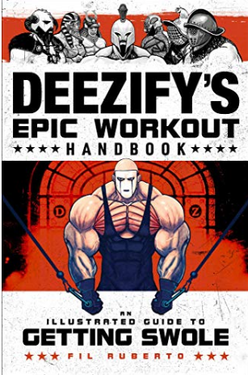
中文书名：《DeezifY史诗级健身手册：肌肉指南插图版》
英文书名: Deezify's Epic Workout Handbook: An Illustrated Guide to Getting Swole
作 者：Fil Ruberto
出 版 社：Simon & Schuster/Tiller Press
代理公司：ANA/ Susan Xia
页 数：192页
出版时间：2020年6月
代理地区：中国大陆、台湾
审读资料：电子稿
类 型：运动

内容简介：

这本图解健身指南，包含100个小练习、史诗般的全身训练，还有一个8周的健身计划，它会将你的健身方式提升到一个新的高度。

这不是一本普通的健身书。在这本书里，你找不到任何把你的办公室家具变成健身器材的常规练习或小贴士。这是来自私人教练、健身指导、Deezify创始人费尔·鲁伯特（Fil Ruberto）的指南，给任何想要获得“Deezed”的人——比如健康、紧致、热情以及强壮。

这本手册包括100多个图解练习、量身定制的健身例程，和一个8周的健身计划。它告诉狂热的健身爱好者关于获得这些收益所该知道的一切。在标志性的Deezify风尚中，你不仅会受到鼓舞和激励，而且你的教练将会是一系列史诗级、有创造力、且十分有趣的角色——包括维京人、历史人物和神话生物——针对你身体的所有部位。因此，来让Deezify史诗级的锻炼手册塑造一个更狂野的你。
作者简介：
费尔·鲁伯特（Fil Ruberto）是健身品牌Deezify的创始人。他拥有建筑学学士学位，同时也是Canfitpro私人教练专家、健身指导、壶铃教练，并通过了ViPR、Bosu Ball和SMRT认证。他是《Deezify史诗级健身手册》的作者。

目录:

Introduction
How to Use The Book
The Exercises
Chest
Exercises
Summary
Back
Exercises
Summary
Shoulders
Exercises
Summary
Arms
Biceps Exercises
Biceps Summary
Triceps Exercises
Triceps Summary
Core
Exercises
Summary
Legs 4
Exercises
Summary
Workouts of the Day (“WODs”)
Chest God Sacrifice
Back Attack
Arm Day Blaster
9 Stages of Hell: Plates
Glute Ham Sammich
Dread the Sled
Back Beef Basics
Leg Killer
Crazy 8s
Landmine Superset
Beyond Delts
Planks Pizza Slices [L/R]
Valhalla Circuit
The Yard: Big Pipes
The Yard: Yard Work
Stretches
8-Week Workout Plan
Glossary
Acknowledgments

谢谢您的阅读！
请将反馈信息发至：夏蕊（Susan Xia）
安德鲁·纳伯格联合国际有限公司北京代表处
北京市海淀区中关村大街甲59号中国人民大学文化大厦1705室
邮编：100872
电话：010-82504406
传真：010-82504200
Email：susan@nurnberg.com.cn
网址：http://www.nurnberg.com.cn
微博：http://weibo.com/nurnberg
豆瓣小站：http://site.douban.com/110577/

